Entretien avec le PDG
Verisure | Tableau de bord connecté | Proposition de déploiement centrée sur le RGPD

1. Besoin et périmètre de la prestation
La solution proposée à Verisure vise à offrir une nouvelle vue de ses appareils connectés. Notre société interviendrait comme prestataire de développement et d’hébergement. Le besoin est simple : permettre à chaque client de consulter l’état de ses équipements sans exposer les données de son foyer à d’autres personnes.
La version initiale couvre la caméra, l’alarme, le détecteur de mouvement et le détecteur d’ouverture. La caméra est représentée par son état technique : aucune image ni vidéo n’est récupérée. Les volets, l’éclairage et la fumée restent des évolutions possibles, exclues de cette première livraison.
Périmètre de la version initiale
Un tableau de bord en lecture seule, prévu sur 24 semaines. Le dossier de validation est centré sur RGPD-01 : protéger les données personnelles du besoin jusqu’à la recette. Le pilotage de l’alarme et la télésurveillance ne sont pas modifiés.

2. Pourquoi retenir le Cycle en V ?
Le périmètre est défini avant la réalisation. Le Cycle en V permet de préciser le besoin, de choisir une architecture et de décrire les composants, en associant chaque niveau de conception à une vérification. Les preuves attendues pour RGPD-01 sont ainsi préparées avant le développement. [1]
La direction et l’équipe disposent d’un cadre commun : ce qui est demandé, ce qui sera livré et la manière de l’accepter sont documentés. Les revues du besoin et de l’architecture permettent de corriger les documents tôt ; les essais complets vérifient ensuite la version assemblée.

Une méthode adaptée, pas une garantie automatique
Le Cycle en V ne supprime pas les changements ni les erreurs. Toute évolution doit être approuvée après analyse de ses effets sur les données, le planning et les tests. Les revues de fin S4 et S8 limitent le risque de découvrir trop tard un besoin mal compris. [1]
L’hypothèse de planification est de 24 semaines, soit environ cinq mois et demi. Elle suppose un périmètre stable et un accès fournisseur autorisé. Le budget est à consolider en S1-S4 avec les charges de l’équipe et les devis d’hébergement ; aucun montant forfaitaire n’est présumé.

3. Les phases et leurs livrables
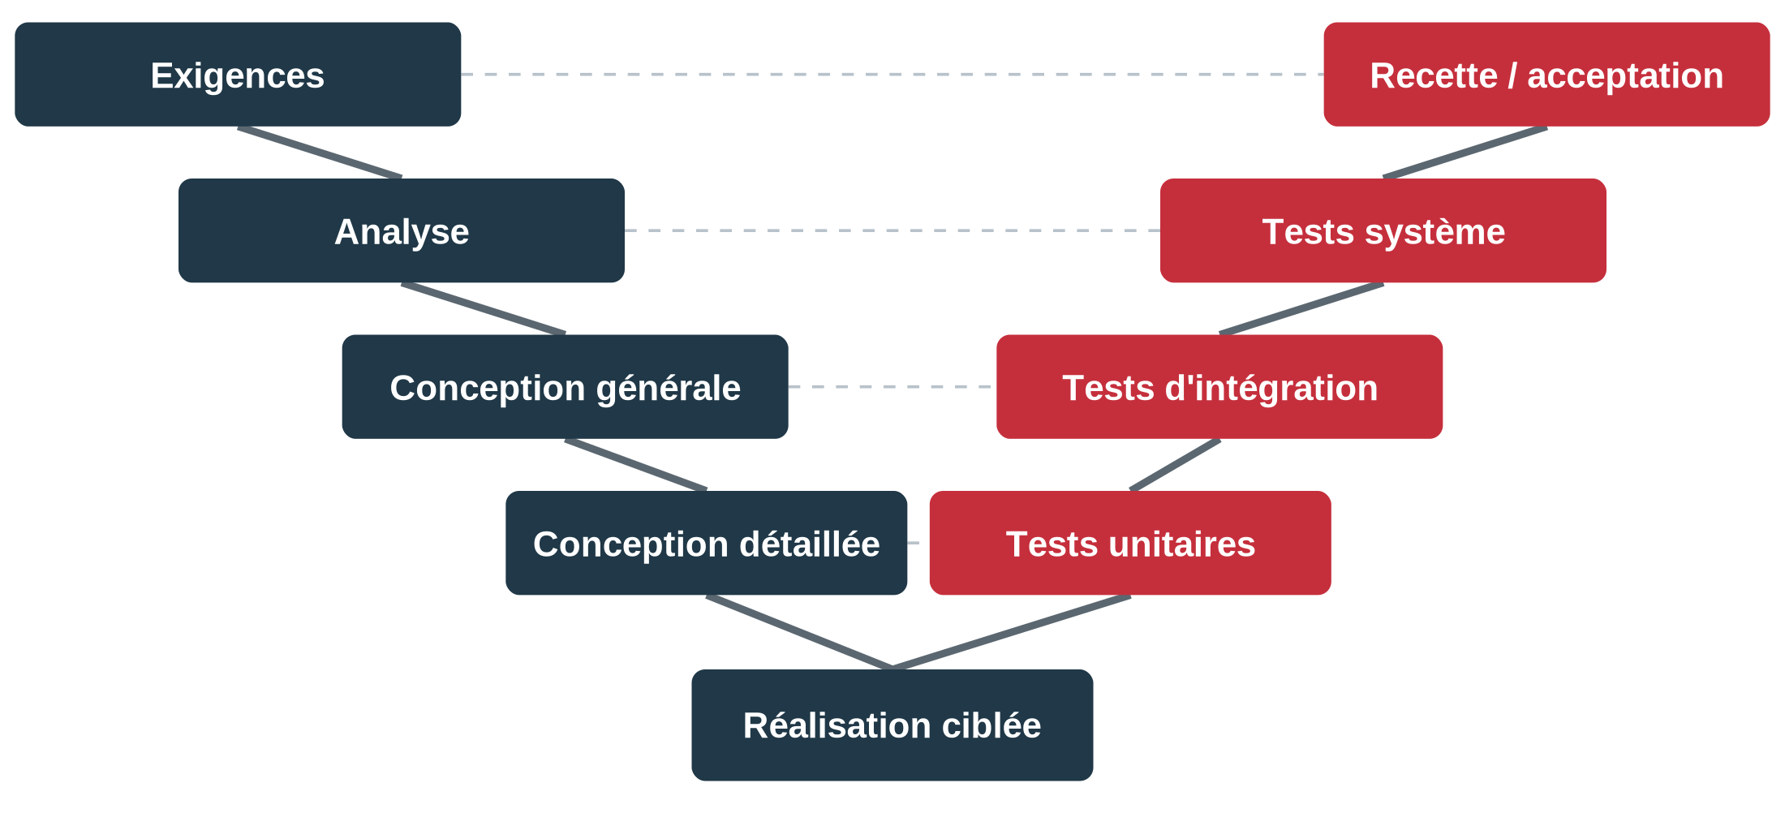
Figure 1. Correspondances entre les phases du Cycle en V et les vérifications de RGPD-01. [1]
Conception | Livrable préparé | Vérification correspondante
Exigences | Besoin et exigence RGPD-01. | Recette : le client accepte-t-il la protection prévue ?
Analyse | Cahier des charges et cinq critères observables. | Tests système : le parcours complet respecte-t-il ces critères ?
Conception générale | Schéma réseau, composants et flux. | Tests d'intégration : les composants échangent-ils correctement ?
Conception détaillée | Règles d'accès, filtrage et purge. | Tests unitaires : chaque règle fonctionne-t-elle isolément ?
Réalisation | Application, connecteur et environnement de qualification. | Exécution progressive des tests préparés.

Les scénarios de recette et de système sont préparés en S3-S4, les tests d’intégration en S5-S6 et les tests unitaires en S7-S8. Les résultats attendus sont donc définis avant la réalisation, puis les tests sont exécutés au niveau approprié.

Une même règle suivie jusqu’à la recette
Le client A ne doit jamais voir le foyer B. Cette attente devient un critère du cahier des charges, une vérification dans le serveur, un test avec deux comptes puis un scénario de recette. Ce chemin rend la décision finale explicable et traçable.
La livraison inclut la version validée, sa documentation et les preuves de qualification. Le procès-verbal de recette s’appuie sur les essais effectivement exécutés et sur le traitement des anomalies.

4. La solution proposée
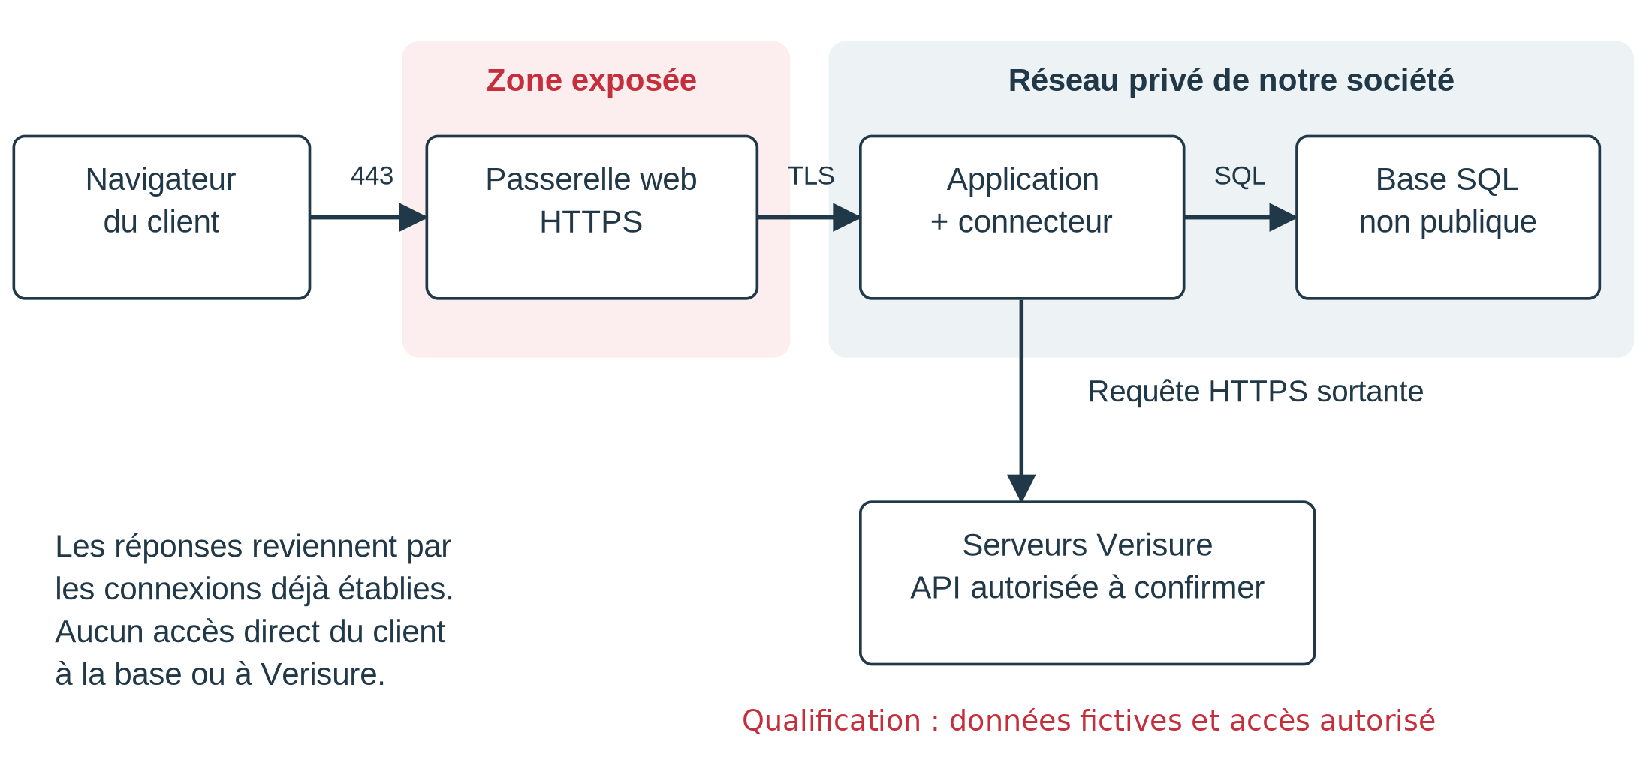
Figure 2. Architecture proposée ; les flèches montrent qui initie une requête. Il ne s'agit pas de l'architecture interne de Verisure. [6, 7]
Notre serveur demanderait à Verisure les seules données autorisées, à travers une interface contractuellement prévue. Il les filtrerait puis les traiterait dans notre environnement privé. Le navigateur du client passerait par une porte d'entrée HTTPS ; il ne recevrait jamais le secret d'accès à Verisure.
L’appel vers Verisure est sortant depuis notre serveur. La consultation depuis Internet nécessite, elle, une entrée HTTPS contrôlée sur la passerelle. La base et l’administration restent non publiques. La qualification utilise un environnement séparé, avant toute ouverture du service. [7]
Dépendance fournisseur à lever en S1-S4
La page Data Act de Verisure prévoit un partage avec un tiers autorisé, sans fournir le contrat technique de l’API attendue. Accès, champs, droits et fréquence sont à convenir. Un simulateur permet de préparer le connecteur, mais ne valide pas l’intégration fournisseur. [5]

Le RGPD ne se résume pas à un serveur sécurisé
La protection des données couvre aussi leur utilité, les habilitations, leur conservation et les droits des clients. La répartition proposée confie à Verisure le rôle de responsable de traitement ; notre société agirait sur ses instructions. Les rôles et le contrat de sous-traitance doivent être confirmés avant tout traitement réel. [2, 3, 4]
Les cinq preuves recherchées sont donc : peu de données, des accès limités, des échanges protégés, un effacement maîtrisé et une information claire. Elles déclinent une seule exigence, RGPD-01.

5. Planning prévisionnel sur 24 semaines
Travaux | Période | S1-4 | S5-8 | S9-12 | S13-16 | S17-20 | S21-24
Cadrage, accord API et exigences | S1-S4 | X
Architecture et conception | S5-S8 |  | X
Préparation des tests | S3-S8 | P | P
Environnements et développement | S9-S14 |  |  | X | X
Tests unitaires | S11-S14 |  |  | E | E
Tests d’intégration | S15-S16 |  |  |  | E
Tests système et corrections | S17-S20 |  |  |  |  | E
Recette client | S21-S22 |  |  |  |  |  | E
Mise en service et support initial | S23-S24 |  |  |  |  |  | X

S = semaine depuis le lancement. Chaque colonne couvre quatre semaines ; les périodes exactes figurent dans la deuxième colonne. X : réalisation ; P : préparation ; E : vérification. Le Gantt détaillé figure dans le dossier de mise en œuvre.
Les principaux jalons sont fixés à la fin de S4 (cadrage), S8 (conception), S14 (version assemblable), S20 (qualification), S22 (recette) et S24 (transfert au support). S19-S20 sont réservées aux corrections et à la non-régression.

6. Décision attendue de la direction
Il est proposé d’approuver le périmètre, l’horizon de 24 semaines et la mobilisation des compétences techniques, QA et RGPD. L’accord fournisseur, le cadrage des données et le budget sont instruits avant le jalon de fin S4. Sans faisabilité confirmée, le planning doit être réexaminé.
La mise en service est prévue en S23-S24 après recette et levée des prérequis contractuels, RGPD et sécurité. Une fuite entre foyers ou une anomalie bloquante interdit l’ouverture. La maintenance se poursuit au-delà de S24.

Références
[1] La Plateforme - KickOff : Cycle en V. Phases, rôles, livrables et risques ; pages 7-19 et 23-29.
[2] CNIL - RGPD, chapitre II, articles 5 et 6 : principes et bases légales.
[3] CNIL - RGPD, chapitre IV, articles 25, 28, 30, 32 à 35 : conception, sous-traitance, sécurité, incidents et AIPD.
[4] CNIL - RGPD, chapitre III, articles 12 à 17 : information, accès et effacement.
[5] Verisure France - Informations sur les données des produits connectés et services associés (Data Act).
[6] CNIL - Sécurité : API - Interfaces de programmation applicative.
[7] CNIL - Sécurité : Protéger le réseau informatique.
Références CNIL et Verisure vérifiées le 13 septembre 2026. Planning, dimensionnement et architecture proposés : validation requise avant engagement.

